山东岱银纺织集团股份有限公司
江西抚州棉纱运输线招标公告
山东岱银纺织集团股份有限公司根据需求，现面向社会广泛征集承运江西抚州棉纱运输线投标方，欢迎具备条件的投标方踊跃参与。
一、标的物要素
（一） 名称、规格
承运山东泰安到江西抚州棉纱运输，预计运输量为3500吨/年。(详见招标说明文件或联系招标负责人）
二、招标方法
1.投标方投标登记以及咨询
投标方投标意向咨询联系：李部长 18854891799
如有注册及操作应用疑问请联系: 集团信息中心 宋文博 0538-6112387
2.投标注意事项
投标保证金：人民币贰万元整（20000元），请汇至以下账户。汇款备注栏必须填写《投标保证金》。
名 称：山东岱银纺织集团股份有限公司
开户行：中国农业银行股份有限公司泰安分行
账 号：15518401040002961
开标时间：2024年9月20日下午3点00分。
投标有效时间为 15 分钟，不再设立延时竞拍。
第一次投标方需要手动填写价格，后续手动点击，根据系统设置提价幅度进行报价。
中标方式：本次招标实行综合评分的招标方法进行。网上竞价前三名入围。然后对入围三家进行综合评定，总分最高者中标。若投标单位不足三家时，则采用竞争性磋商模式确定中标者。（具体评比计分办法详见招标文件）
三、其他说明
（一）投标方申请条件
具备独立法人资格，具有独立承担民事责任的能力，并提供有效营业执照复印件。具有履行相关合同的能力。网上所报价格为含税9%发票价格
(二)操作细则
中标方与招标方签定合同，具体操作条款以所签合同为准。
四、注意事项
如出现搅标，虚投或中标后弃标等行为，我方有权扣除保证金，并终止投标资格。招标结束后，未中标者投标保证金7日内无息返回。

山东岱银纺织集团股份有限公司
二〇二四年九月九日

岱银集团网上竞价系统使用说明
一、未注册用户
（一）打开网址
http://218.56.144.218:12345 （注意：360浏览器打不开时，看一下http后是否有s，有的话去掉。） 向下滑动网页，找到注册登录，点击注册按钮进行注册；已注册的用户直接输入用户名和密码，点击确定按钮（注册后，请联系竞价项目创建人，需要审核后才可以登录）。
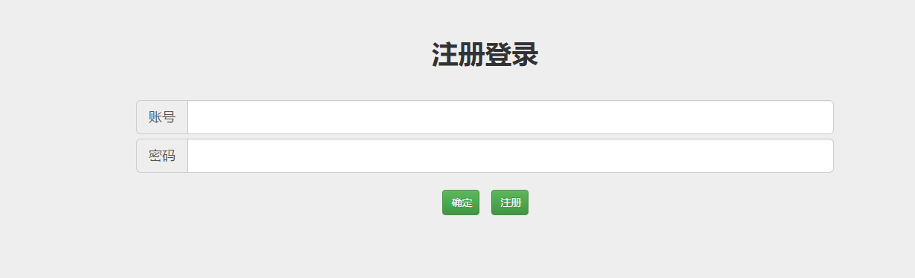
（二）注册页面
有红色星号为必填项；填写完毕后，点击保存按钮注册完毕。
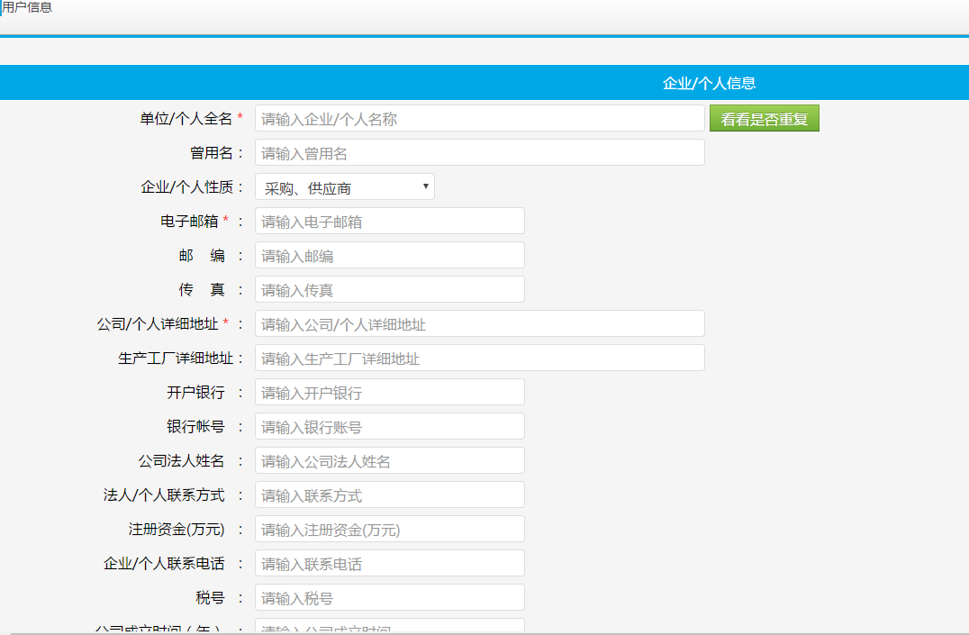

注册归口部门：请询问邀请你参加网上竞价的项目负责人（他所在的部门）。

二、注册完毕进入竞拍现场
（一）登录页面
登录后显示相应的项目列表页面：找到相对应的竞价项目，竞价开始后才会出现竞拍现场按钮，可点击竞拍现场按钮进入竞价页面。
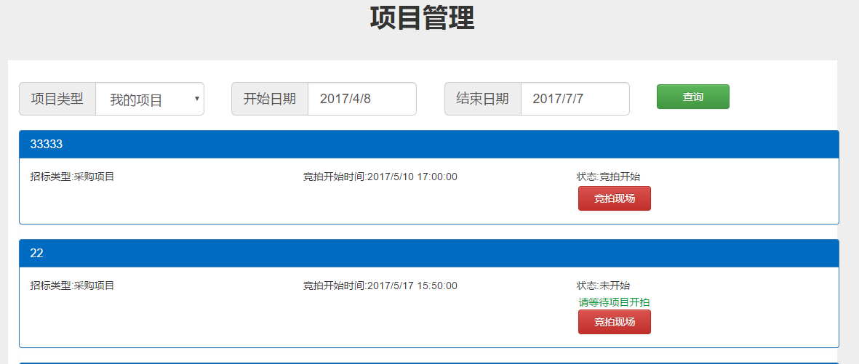

（二）竞价页面
系统统一采用计时竞拍，时间到即停止报价，不再设立延时竞拍时间。
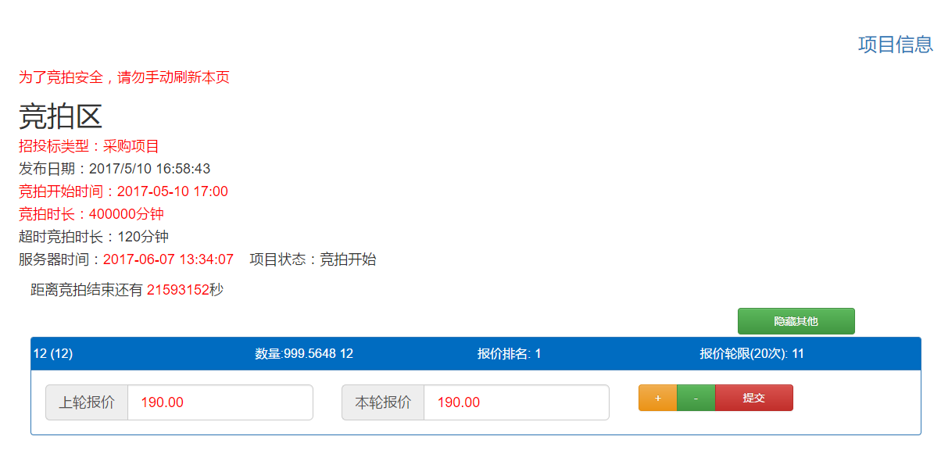

（三）客户竞价操作
只需填写本轮报价（可以手动填写，无法手动填写请点击加减号进行修改）；填写一次，点击提交后就会显示相应的报价名次，同时也可以看到上轮的自己的报价。

三、竞拍完毕
最终竞拍结束后，系统根据后台有效报价数据自动判断名次、汇总数据，并上报至招标委员会。招标委员会根据竞价结果继续推进招标的后续工作。

